Пояснительная записка
к проекту постановления Кабинета Министров Чувашской Республики
«О внесении изменений в государственную программу Чувашской Республики «Развитие транспортной системы Чувашской Республики»

Министерством транспорта и дорожного хозяйства Чувашской Республики подготовлен проект постановления Кабинета Министров Чувашской Республики
«О внесении изменений в государственную программу Чувашской Республики «Развитие транспортной системы Чувашской Республики» (далее – проект постановления).
Проектом постановления вносятся изменения в государственную программу Чувашской Республики «Развитие транспортной системы Чувашской Республики», утвержденной постановлением Кабинета Министров Чувашской Республики от 29 декабря 2018 г. № 599 (далее – государственная программа) в связи с принятием 29.11.2024 Закона Чувашской Республики № 83 «О республиканском бюджете Чувашской Республики на 2025 год и на плановый период 2026 и 2027 годов».
Проект постановления не устанавливает новые и не изменяет ранее предусмотренные нормативными правовыми актами Чувашской Республики обязательные требования, связанные с осуществлением предпринимательской и иной экономической деятельности, оценка соблюдения которых осуществляется в рамках государственного контроля (надзора), привлечения к административной ответственности, предоставления лицензий и иных разрешений, аккредитации, оценки соответствия продукции, иных форм оценок и экспертиз, не устанавливает новые и не изменяет ранее предусмотренные нормативными правовыми актами Чувашской Республики обязанности и запреты для субъектов предпринимательской и инвестиционной деятельности, не устанавливает и не изменяет ответственность за нарушение нормативных правовых актов Чувашской Республики, затрагивающих вопросы осуществления предпринимательской и иной экономической деятельности, в связи с чем оценка регулирующего воздействия проекта постановления не проводится.
Принятие данного проекта постановления не потребует выделения дополнительных средств из республиканского бюджета Чувашской Республики.

Министр транспорта  и дорожного хозяйства  Чувашской Республики | 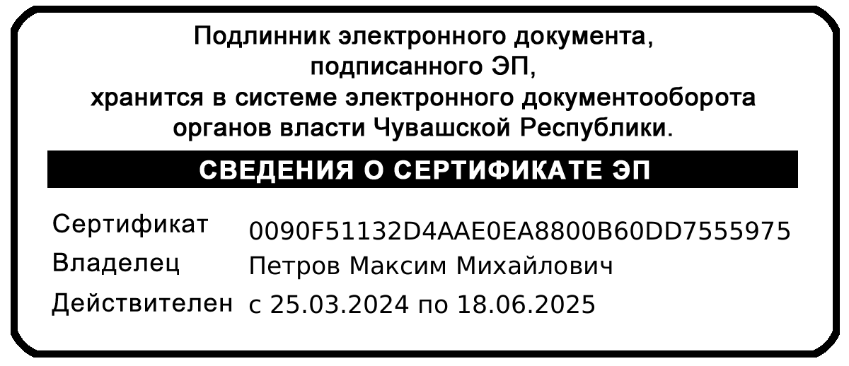 | М.М. Петров

